ｓ

株式会社グローバル

2020年４月２日

**NEWS RELEASE**

報道関係各位

**【家飲み応援企画】ワイン・シャンパンの家飲みが充実するお得な『Enjoy！ 家飲みセット』発売！**

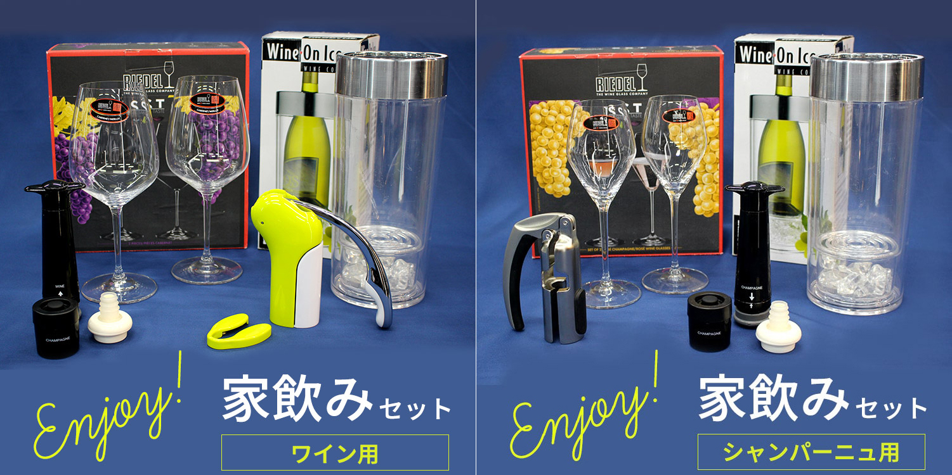

**ワインを「開ける」「飲む」「冷たさキープ」「保存する」**

**これさえあれば間違いなしの人気セット！**

■新型コロナウイルスによる外出自粛の影響で、“家飲み”需要が急上昇中

■ワインやシャンパンも、存分に「おうち」で楽しんでもらいたい！

■ワインライフが充実する『Enjoy！ 家飲みセット』

新型コロナウィルスへの予防策として、外出控えが増える一方、不安のない『家飲み』への

需要が高まりつつあります。株式会社グローバル（本社：大阪市）は、ワイングッズの問い合わせ

の増加も受け、ワイン好きの方やワインの家飲みを始めようとする方に向けて、【家飲み応援企画】

としてセット商品の発売を開始します。

人気のワイン用リーデルグラス２脚とワイングッズ３点、

シャンパン用リーデルグラス２脚と同じくワイングッズ３点をまとめた、

家飲みセット２種類を、通常よりお得な送料込み小売価格12,000円（税抜）にて販売します。

また、ワインを取り扱う販売店等での同商品の取り扱いも募集しております。

**【商品内容】**

**●Enjoy！ 家飲みセット ワイン用**

<https://www.globalwine.co.jp/shop/g/g04330/>

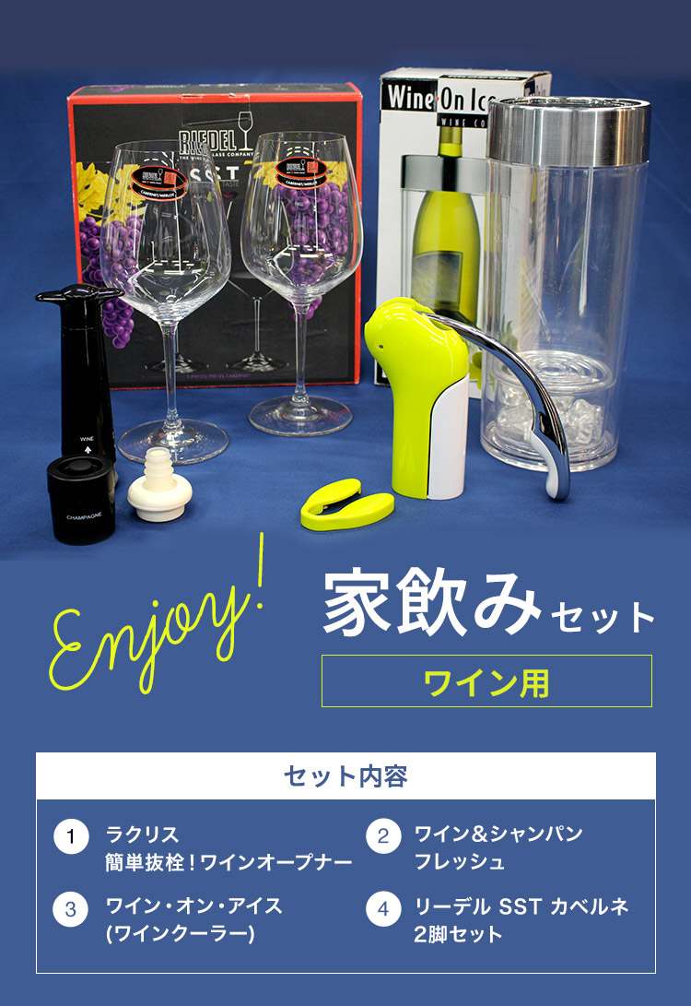

1. 面白いほど簡単に抜栓！ラクラクオープナー

　『ラクリス ワインオープナー』（フォイルカッター付）

<https://www.globalwine.co.jp/shop/g/g08113/>

　➁保存も安心！とっておきも気軽に1杯から楽しめる。

　『ワイン＆シャンパンフレッシュ』

<https://www.globalwine.co.jp/shop/g/g02932/>

　➂氷を入れて適温キープ、じっくり飲める。

　『ワイン・オン・アイス』（１本用ワインクーラー）

<https://www.globalwine.co.jp/shop/g/g02930/>

　④気分が上がる、ワインを楽しむリーデルグラス。

　『リーデル SST カベルネ』（2脚入）

<https://www.globalwine.co.jp/shop/g/gSST01/>

**●Enjoy！家飲みセット シャンパーニュ用**

<https://www.globalwine.co.jp/shop/g/g04340/>

①コルクを飛ばさず安全・スマートに抜栓！

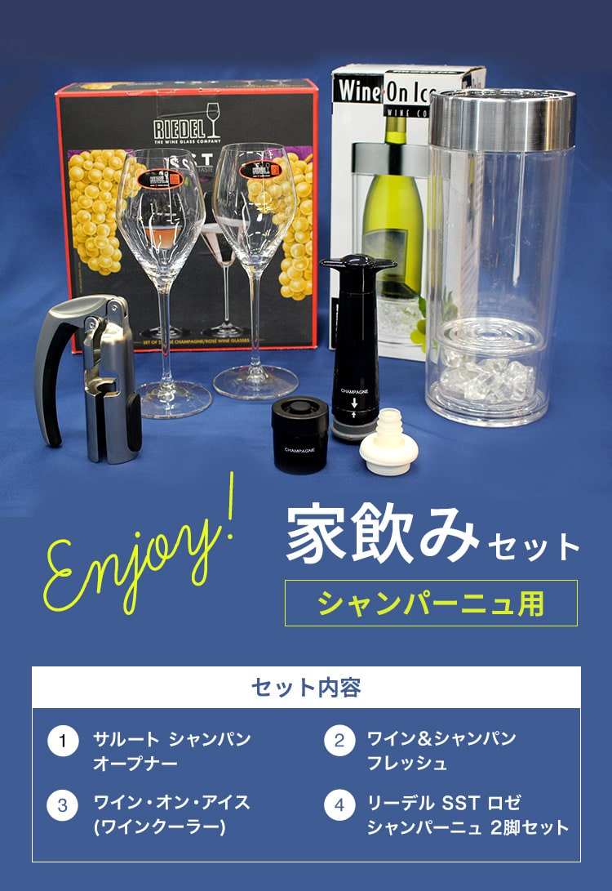

　『サルート シャンパンオープナー』

<https://www.globalwine.co.jp/shop/g/g08540/>

　➁保存も安心！とっておきも気軽に1杯から楽しめる。

　『ワイン＆シャンパンフレッシュ』

<https://www.globalwine.co.jp/shop/g/g02932/>

　➂氷を入れて適温キープ、じっくり飲める。

　『ワイン・オン・アイス』（１本用ワインクーラー）

<https://www.globalwine.co.jp/shop/g/g02930/>

　④気分が上がる、ワインを楽しむリーデルグラス。

　『リーデル SST シャンパーニュ』（2脚入）  
　　<https://www.globalwine.co.jp/shop/g/gSST03/>

ぜひ、貴誌またはＳＮＳ等でご紹介いただけますよう、お願い申し上げます。

/// 本リリースに関するお問い合わせ ///

株式会社グローバル

広報担当 森本・佐藤・福嶋宛

大阪市西区西本町1-5-3　扶桑ビル2Ｆ　ＴＥＬ06-6543-9686　／ＦＡＸ06-6543-7888

E-mail: global@globalwine.co.jp

HP: <https://www.globalwine.co.jp>

オンラインショップ：<https://www.globalwine.co.jp/shop/>